Hướng dẫn chỉnh sửa và hoàn thiện hình khối trong Adobe Illustrator
Trong bài viết dưới đây, chúng ta sẽ cùng tìm hiểu cách hoàn thiện hình khối, nét vẽ. Các thao tác chúng tôi hướng dẫn hầu hết thực hiện trên Adobe Illustrator. Qua đó, bạn sẽ có được kiến thức về chỉnh sửa Live Shape hay Live Line. Công cụ tiện ích phần mềm mang lại sẽ giúp bạn dễ dàng điều chỉnh thông số. Những thông số đó có thể bao gồm: chiều rộng, chiều cao, tỉ lệ góc theo radian,… Hi vọng rằng bạn có được một bài học hữu ích!
1. Vẽ và hoàn thiện một Live Rectangle (hình chữ nhật động)
Kéo một nút điều chỉnh bất kì ở bốn góc để điều chỉnh số đo góc. Một hình cung màu đỏ sẽ xuất hiện khi bạn đi tới số đo góc tối đa.
Tip: Bạn muốn điều chỉnh một góc riêng lẻ? Chọn công cụ Direct Selection. Click vào điểm neo. Nhấn vào nút điều chỉnh góc và kéo chúng để chỉnh sửa.
Sử dụng nút điều chỉnh trung tâm để xác định điểm chính giữa của hình khối. Thao tác này giúp bạn dễ dàng hơn trong việc căn chỉnh hình chữ nhật ngay ngắn.
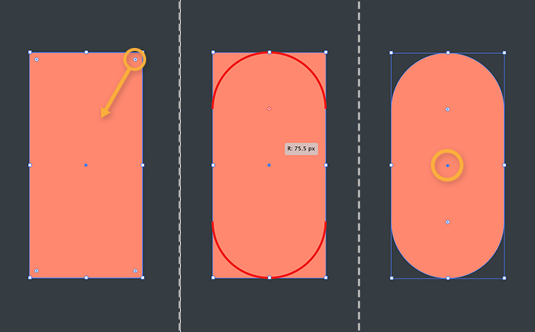
2. Hoàn thiện chính xác việc chỉnh sửa hình khối
Mở bảng Control. Click Shape để thay đổi chính xác những phần liên quan tới Live Rectangle. Ví dụ: thông số kích thước, góc quay, tỉ lệ góc,… Hoặc bạn cũng có thể điều chỉnh tỉ lệ trên bảng Transform.
Tip: Bạn muốn quay lại hình ảnh ban đầu của một hình khối bị xoay hay một nét vẽ? Hãy nhấn chọn 0º ở mục Polygon Angle hoặc Rotate.
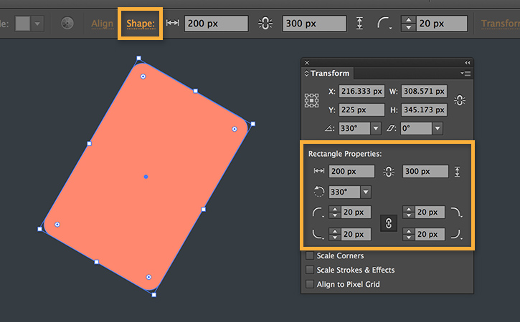
3. Vẽ và hoàn thiện một Live Polygon (hình đa giác động)
Hình đa giác mặc định sẽ có 6 cạnh. Tuy nhiên, bạn có thể kéo nút điều chỉnh ở các cạnh để thay đổi số cạnh của hình. Hoặc trong bảng Transform, sử dụng thanh trượt hay công cụ gõ kí tự.
Bạn có thể đặt Live Polygon không đồng đều mà không ảnh hưởng đến tính chất của chúng. Để quay lại hình dạng đa giác đều, click Make Sides Equal trong bảng Transform hoặc Shape.
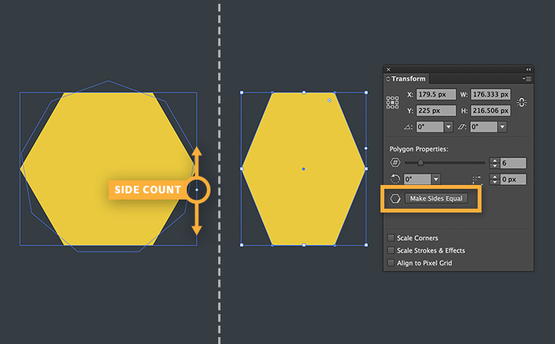
4. Hoàn thiện việc làm tròn góc của Live Polygon (hình đa giác động)
Kéo nút đơn với chức năng chỉnh sửa hình vòng cung để làm tròn tất cả góc đa giác. Để chỉnh sửa một góc riêng lẻ, sử dụng công cụ Direct Selection. Sau đó, click điểm neo ở góc để điều chỉnh.
Nhấn Alt (Windows) hoặc Option (Mac OS). Sau đó, click vào nút điều chỉnh để có được kiểu góc bạn muốn. Ví dụ: Round, Inverted Round hay Chamfer. Click hai lần vào nút điều chỉnh để truy cập menu Corners. Bây giờ, bạn có thể tùy ý điều chỉnh hình ảnh và các phần liên quan vòng tròn.
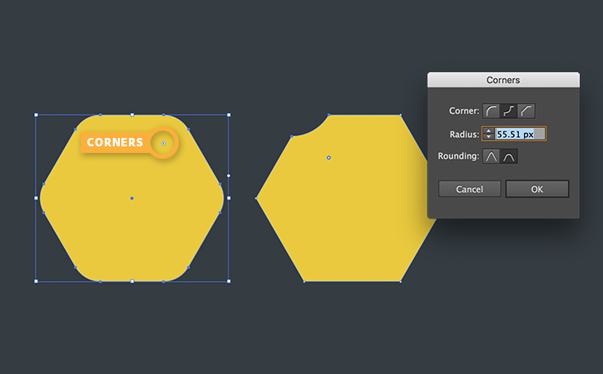
5. Vẽ và hoàn thiên một Live Ellipse (hình ellipse động)
Thay đổi tự động các thông số của Live Ellipse. Bạn có thể thực hiện thao tác này bằng cách click vào nút điều chỉnh hộp bao quanh.
Giữ Shift và kéo nút điều chỉnh hộp bao quanh. Bước này sẽ giúp bạn điều chỉnh kích thước hình khối theo tỉ lệ. Nhấn Alt (Option) và giữ Shift. Đồng thời, kéo chuôt để căn chỉnh hình theo tỉ lệ từ trung tâm.
Để xoay hình ellipse, di chuyển chuột ra xa nút điều chỉnh hộp bao quanh. Chỉ dừng lại khi thấy xuất hiện biểu tượng Rotate. Sau đó, chỉ cần kéo chuột để xoay hình. Một hộp Angle Readout xuất hiện khi bạn kéo chuột.
Tip: Giữ Shift khi kéo chuột để căn chỉnh được góc 45°.
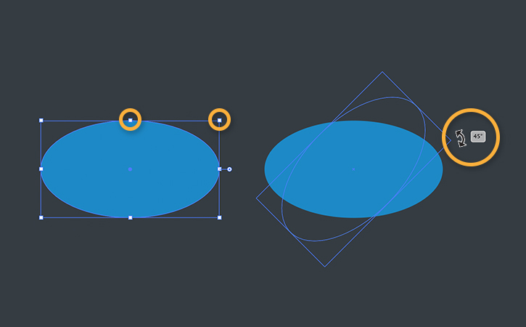
6. Hoàn thiện hình vẽ thú vị bằng cách cắt một vài “miếng bánh”
Kéo một trong các nút điều chỉnh phần hình để tạo hình một “miếng bánh”.
Tip: Click biểu tượng Invert Pie bên dưới mục Shape Properties trong bảng Control. Hoặc nhấn chọn trong bảng Transform, dưới Ellipse Properties để đảo ngược hình dáng miếng bánh.
Tip: Để đưa hình miếng bánh trở về hình ellipse ban đầu, click hai lần vào nút điều chỉnh miếng bánh.
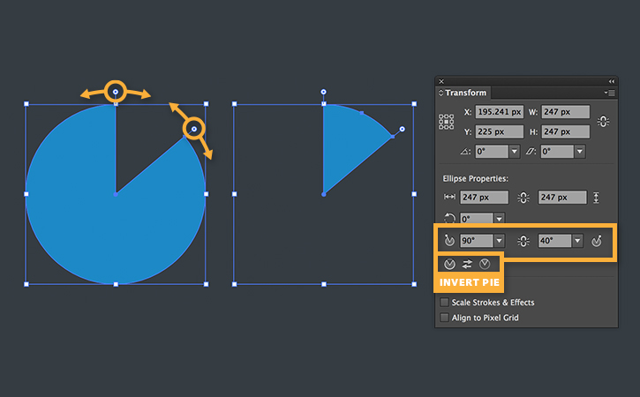
7. Vẽ và hoàn thiện một đoạn Live Line (nét vẽ động)
Hãy vẽ với công cụ Line Segment. Hiển thị của Angle và Length sẽ lập tức gửi cho bạn phản hồi.
Để xoay nét vẽ, di chuyển trỏ chuột ra xa nút điều chỉnh đến khi nhìn thấy biểu tượng Rotate. Sau đó, kéo chuột để xoay. Nét vẽ sẽ xoay quanh trục trung tâm của chính nó.
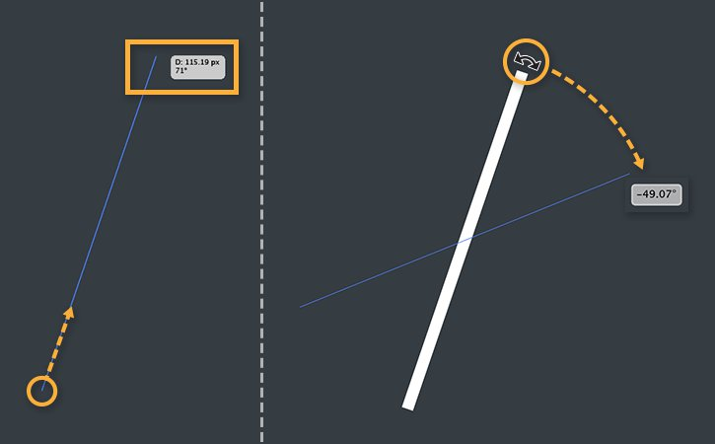
8. Hoàn thiện điều chỉnh kích thước và căn chỉnh hình khối
Điều chỉnh kích thước nét vẽ bằng cách kéo nút điều chỉnh phía cuối đường. Hoặc cách khác, mở bảng Transform. Điền thông số độ dài và góc vào mục Line Length và Line Angle bên dưới Line Properties.
Nút điều chỉnh ở trung tâm nét vẽ khiến việc điều chỉnh trung tâm đường kẻ rất dễ dàng. Thao tác này sẽ giúp bạn điều chỉnh kích thước nét vẽ chính xác và căn chỉnh sự vật từ trung điểm.
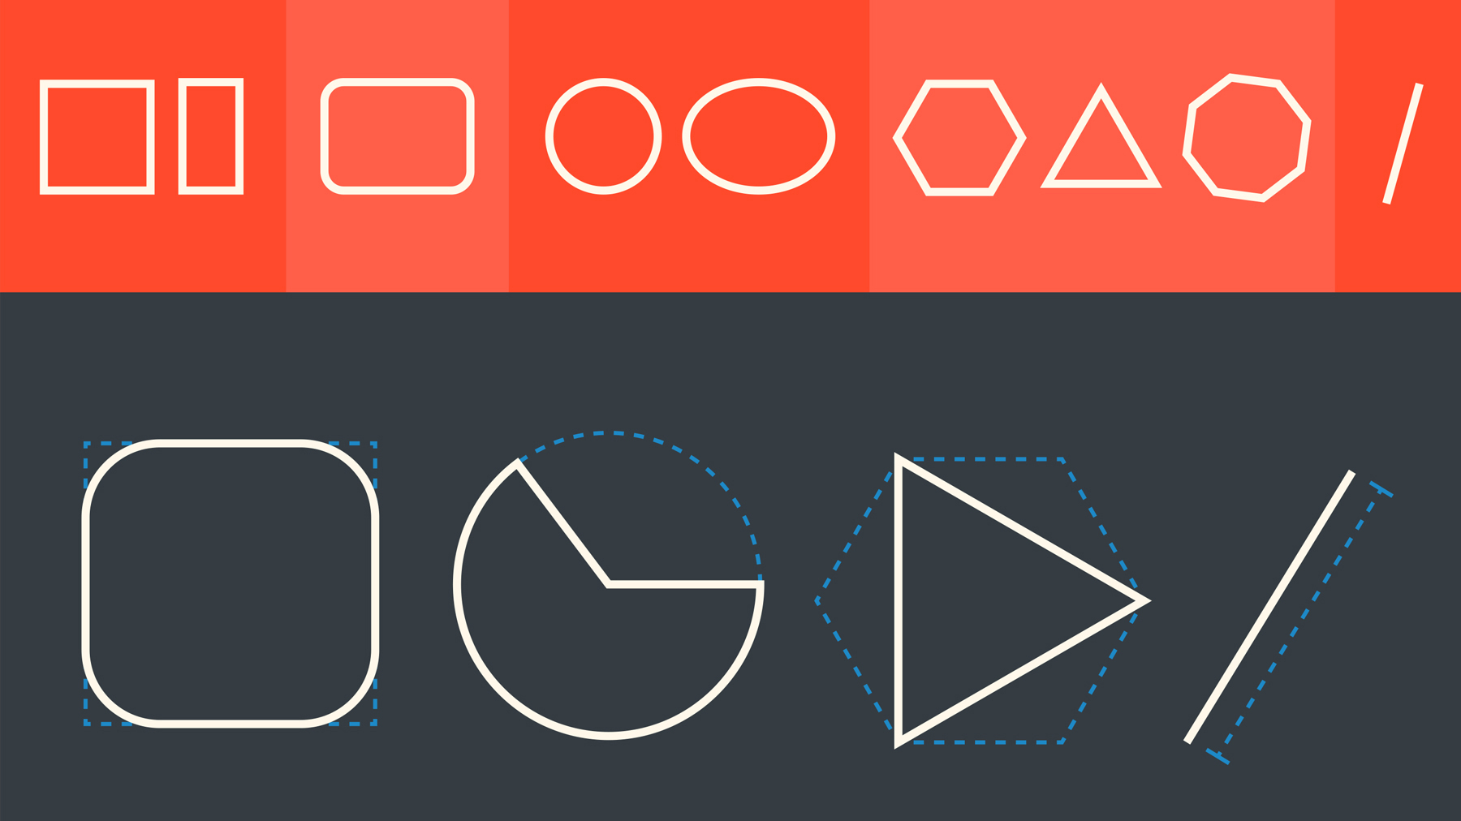
9. Hoàn thiện chính xác một hình vẽ
Hướng dẫn trong Smart Guides sẽ cho bạn những thông tin hữu ích khi vẽ hình.
Ví dụ:
- Khi bạn kéo nút điều chỉnh để kéo dài một nét vẽ, đường hướng dẫn được tô màu sẽ xuất hiện dọc theo tọa độ của chúng.
- Một đường chéo hướng dẫn sẽ xuất hiện trong hình chữ nhật khi bạn vẽ được hình vuông.
- Một hình chữ thập hướng dẫn sẽ xuất hiện trong hình ellipse khi bạn sẽ được hình tròn hoàn hảo.
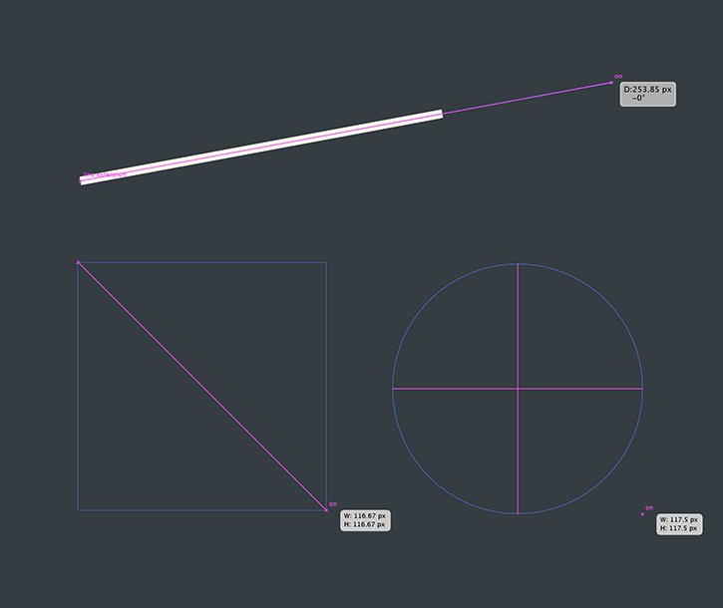
10. Hoàn thiện thiết kế bằng thao tác chỉnh sửa chính xác các thành phần liền kề
Chọn Preferences > Smart Guides > Alignment Guides và Spacing Guides. Thao tác này giúp bạn quan sát được các hướng dẫn khoảng cách tương đương khi di chuyển các thành phần.
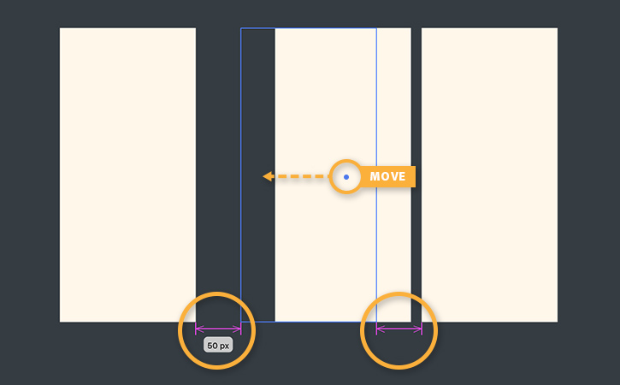
Chúc các bạn thành công!

